第一讲 轴对称 旋转与图形设计
【课堂讲练】
1.请你在轴对称图形下面的括号里画“√”，并完成填空。
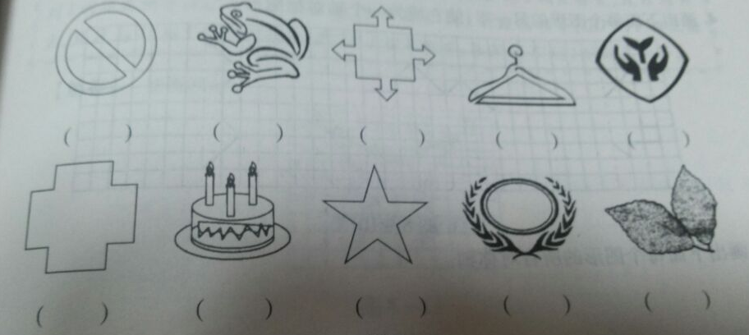

轴对称图形的特征：
沿 对折，对应点、对应线段、对应角都 。
对应点到对称轴的距离 。

2.完成所示轴对称图形，并回答轴对称图形的画法。
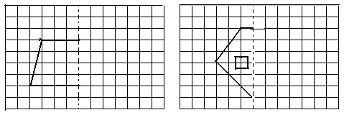
轴对称图形的画法:
- 找到所给图形的关键点；
- 数出这些点到对称轴是几个 ，即到对称轴的 。
- 在对称轴的另一侧，找到这些点的 ，每组对应点到对称轴的距离 。
（4） 按顺序链接原图形中关键点的 。

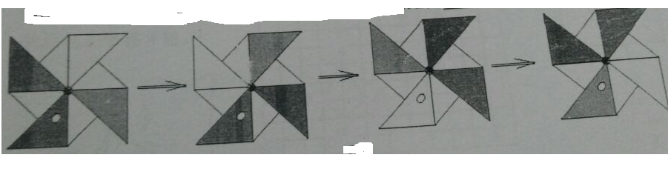
3.图中的风车绕O点 时针转 度，旋转的特征：图形中的每一点都绕着旋转中心转动了 的角度，对应点到旋转中心的距离 ，对应线段 ，对应角 ，图形的 与 都没有变化；在旋转过程中保持不动的点是 ；图形的旋转由旋转 和旋转的 所决定。

4.钟表的秒针匀速旋转一周需要60秒，那么秒针走到25秒时旋转的角度是多少？

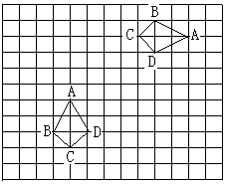
5.图中的两个图形形状、大小一样的图形，请指出如何运用平移、旋转这两种变化，将上面的图形重合到下面的图形上。

【课堂练习】
1.下图各有几条对称轴？
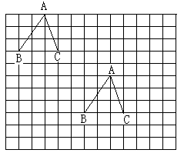
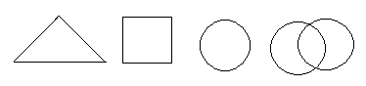
2.图中的三角形通过怎样的变化得到下面的三角形？

3.填空。
⑴旋转不改变图形的（ ）。
⑵任意的一对对应点与旋转中心所成的角都是（ ）。
⑶把一个图形绕某一点O转动一个角度的图形变换叫做（ ）。
⑷等腰三角形，正方形，等边三角形、等腰梯形和圆都是（ ）。有的对称图形不止一条对称轴，比如： 。
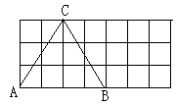

4.画出下面图形向右平移两格后的图形。

【课外作业】
1.选择题。
（1）在旋转过程中，确定一个图形旋转后的位置，除了需要知道此图形原来的位置外，还需要知道（ ）
A.图形的形状、旋转中心 B.图形的形状、旋转角
C.旋转中心、旋转角 D.以上答案都不对

（2）下列各组字母中，（ ）是通过旋转得到的。
A.bd B.bq C.pq D.pb

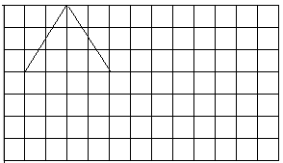
2.将图中的三角形，先向右平移5格，再向下平移4格，画出平移后的图形。

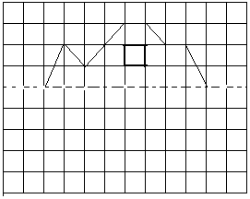
3.完成所示的轴对称图形。

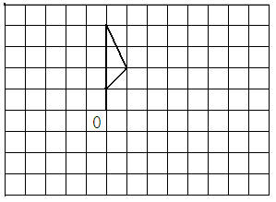
4.图中有一个小旗帜，以O为中心，逆时针分别旋转90度，180度，270度，并画出旋转后的三个小旗帜。

5.如图，是两个相同的直角三角形叠在一起，求阴影部分的面积。（单位：厘米）
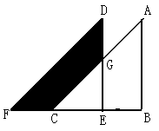

6.（1）以直线MN为对称轴作图A的轴对称图形，得到图形B。
（2）将图形B绕点O顺时针旋转90º，得到图形C。
（3）将图形C向右平移5个格，得到图形D。
